**Transformación de energía**

Nombre:……………………………………………………………………………………….

Curso: …………………. Fecha:…………………. Puntaje: /……

Objetivo

Construir un sistema que transforme la energía de una forma a otra

Instrucciones

A continuación, puedes construir libremente sistemas de energía a fin de conocer cómo se funciona el simulador. Para ello, utiliza las diferentes fuentes de energía



NO UTILICES EL SIMBOLOS DE ENERGÍA

YA QUE SE USARÁ POSTERIROMENTE..

Ítem I: Responde las siguientes preguntas sin utilizar el “símbolo e energía”

1.- Encierra en un círculo los transformadores de energía

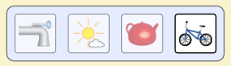

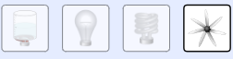

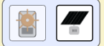

2.- Dibuja la energía, escribiendo el nombre de la forma y explicitando donde ocurre la transformación en cada dibujo. (Utiliza el simulador para recrear el circuito. Recuerda NO oprimir símbolo de energía)

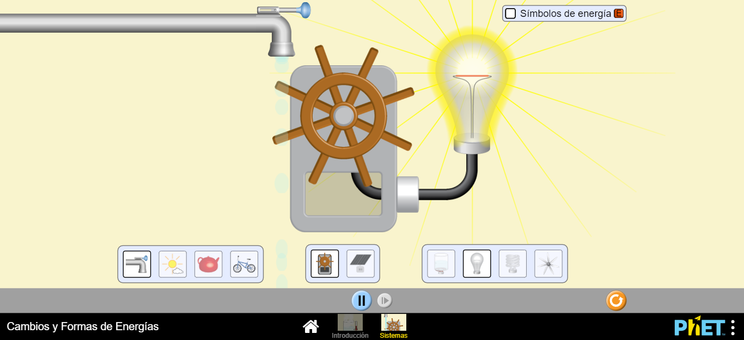

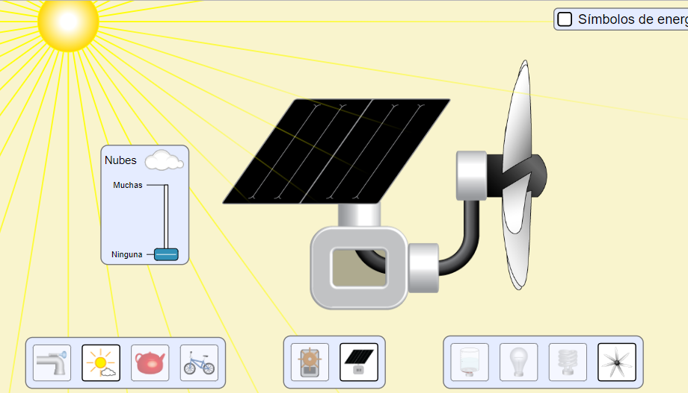3.- ¿Qué forma de energía necesita la mujer para poder pedalear?, ¿de dónde la obtiene?

**Ítem II:** Construye circuitos utilizando el “símbolo de energía”, observa atentamente las formas y transformaciones de energía.

1.-De los objetos que se presentan, ¿cuál de ellos pondrías después del ventilador para continuar con el circuito?, ¿por qué?

2.- Observa atentamente los simuladores y completa las siguientes afirmaciones.

A.- La mujer al pedalear transforma la energía ________________ en energía ______________ y _________________.

B.- La mujer, el sol, las ampolletas, el fuego, la tetera y el agua hervida, tienen en común la energía _______________.

C.- Las nubes____________________ trasformación de energía lumínica a energía eléctrica.

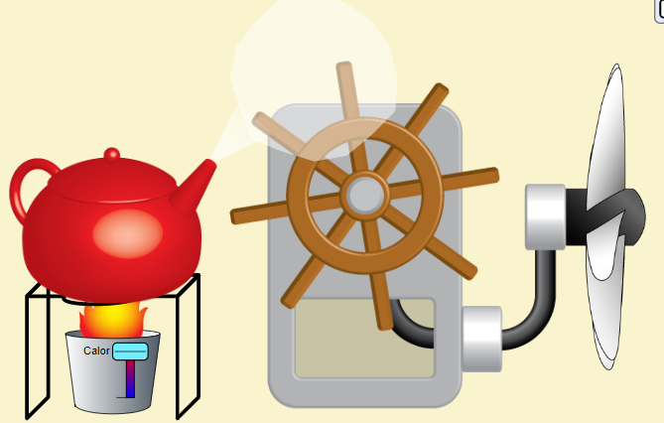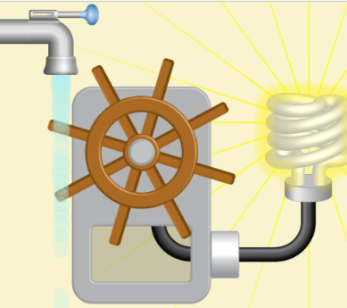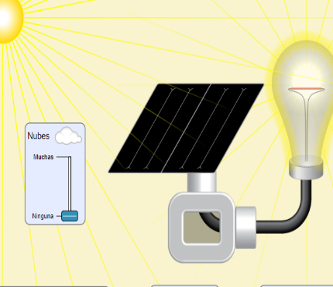3.-Une las imágenes de los circuitos con el orden que se transforman las energías según corresponda.

321

321

1

1

21

421

321

21

21

1

1

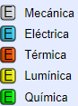

º

º



1

1



2

2

2

4

3

3

3



4.- Considerando lo que has aprendido, la afirmación ‘‘La energía no puede ser creada ni destruida, solo se transforma de un tipo a otro, y se transfiere de un objeto a otro’’, es verdadera o falsa, justifica tu respuesta a partir de un ejemplo